Воришки в серых манишках.
«Вора бей» - кричали уличные торговцы средневекового города, гнавшиеся за голодным человеком, похитившим пирожок или булку. Такое же отношение во все времена у лоточников было и к скромно «одетым», нахальным, неугомонным воробьям, которые на дармовщинку пытались поживиться чем-нибудь вкусненьким. За такое поведение шустрые «попрыгунчики» и получили свое имя.
Семейство Воробьиных объединяет разнообразных по внешнему виду и образу жизни Певчих птиц.
Настоящие воробьи – птицы мелких размеров, плотного телосложения, с относительно крупной головой. Крылья короткие, так как большинство видов оседлы или совершают незначительные перелеты. Лапки довольно короткие, но сильные, с изогнутыми когтями. По земле передвигаются прыжками. Окраска оперения буроватая с коричневыми, белыми и черными пятнами. У некоторых видов резко выражен половой диморфизм, то есть самцы и самки не похожи. Воробьи преимущественно растительноядные, но птенцов в основном выкармливают насекомыми. Многие ведут колониальный образ жизни. Обитают воробьи почти исключительно в Старом Свете, а центр происхождения, вероятно, -Африка.
Мировая фауна представлена 22 видами, в фауне России восемь, а в Кировской области два вида.
Наши воробьи – птицы так же общественные, не любящие одиночества. Всегда «тусуются» в стайках, громко чирикая, и поэтому пребывают в центре внимания человека.
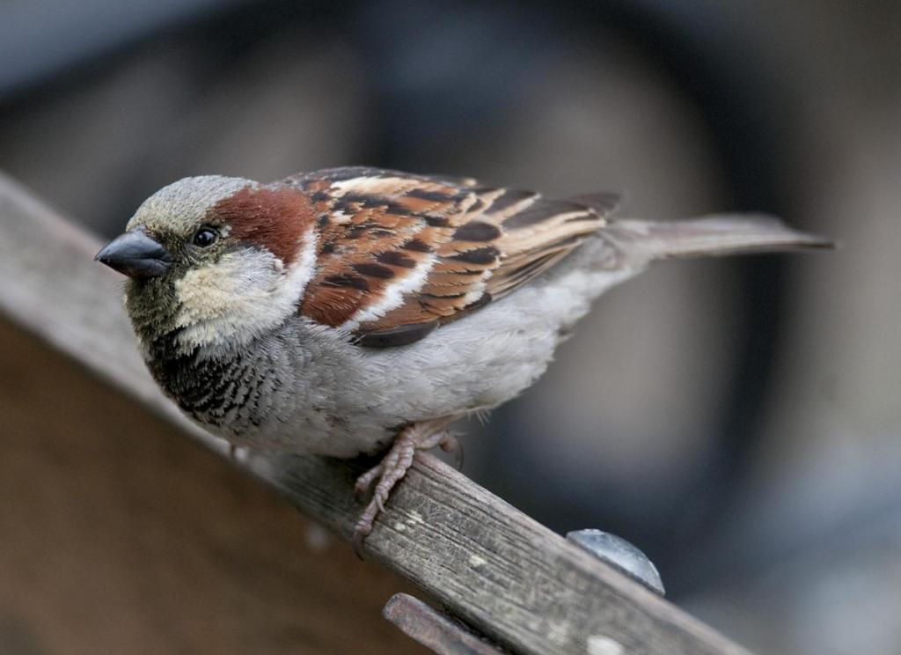
Рисунок 1 Домовый воробей самец
Домовый воробей – один из самых известных и знаменитых в мире, так как обитает только рядом с человеческим жильем. Распространен по всей Евразии и в Северной Африке. Интродуцирован для борьбы с вредителями и сорняками в Америке, Австралии и на многих островах Мирового океана. Изначально жил в Африке и не был еще домовым. Затем добрался до стран Средиземноморья. Богатые города Античной цивилизации произвели на него «неизгладимое впечатление». Он подружился с «культурными» людьми, и с тех пор стал домовым. Вместе с человеком заселил огромные территории и больше не расставался со своим благодетелем. Если люди оставляют свои жилища, то их покидают и воробьи.
Домовый воробей первоначально селился в городах, и поэтому имеет еще одно имя – городской. Впоследствии прижился и в сельских поселениях. 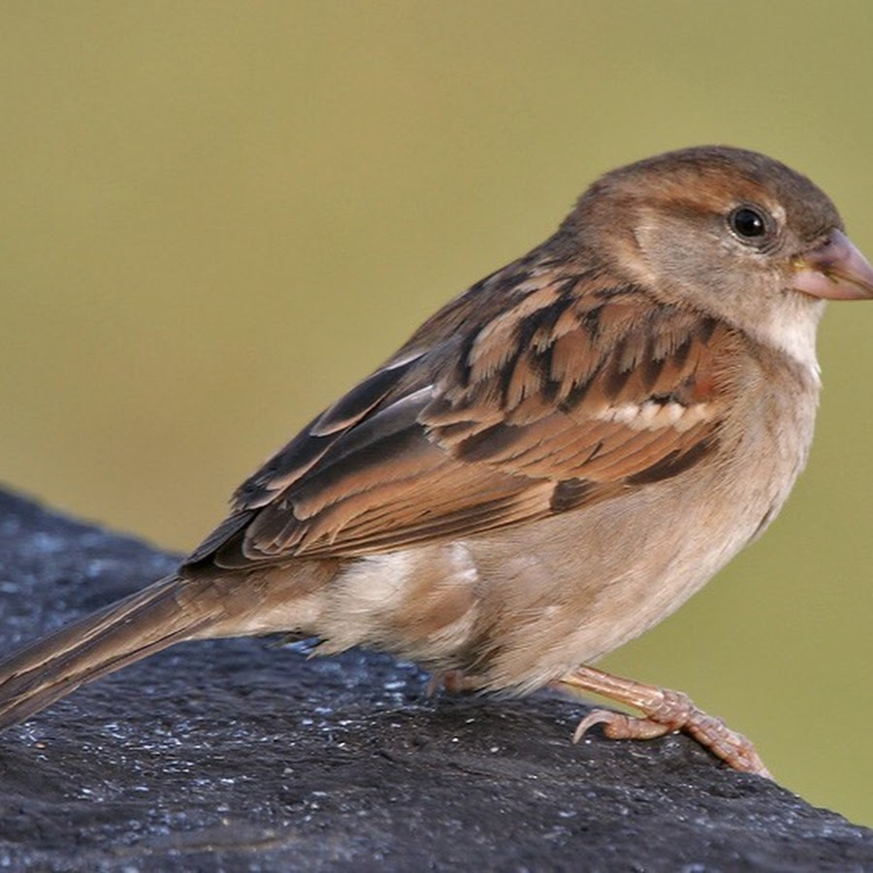
Рисунок 2 Домовый воробей самка
В брачный период самцы собираются в группы на деревьях и чирикают, задрав хвосты и распустив крылья. К ним присоединяются более скромные в окраске оперения самки и выбирают спутников жизни – будущих отцов для их многочисленного потомства. Оформив «брак», пара приступает к строительству гнезда, которое обычно располагают в пустотах различных построек, скворечниках. В кладке от четырех до шести яиц голубоватого или зеленоватого цвета с темными пятнами. За лето пара успевает вывести птенцов два – три раза.
Схожий образ жизни ведет и полевой воробей. По размерам чуть меньше домового. Отличается от него коричневым верхом головы и черным пятном на белой щеке.
В окраске оперения самец и самка идентичны.
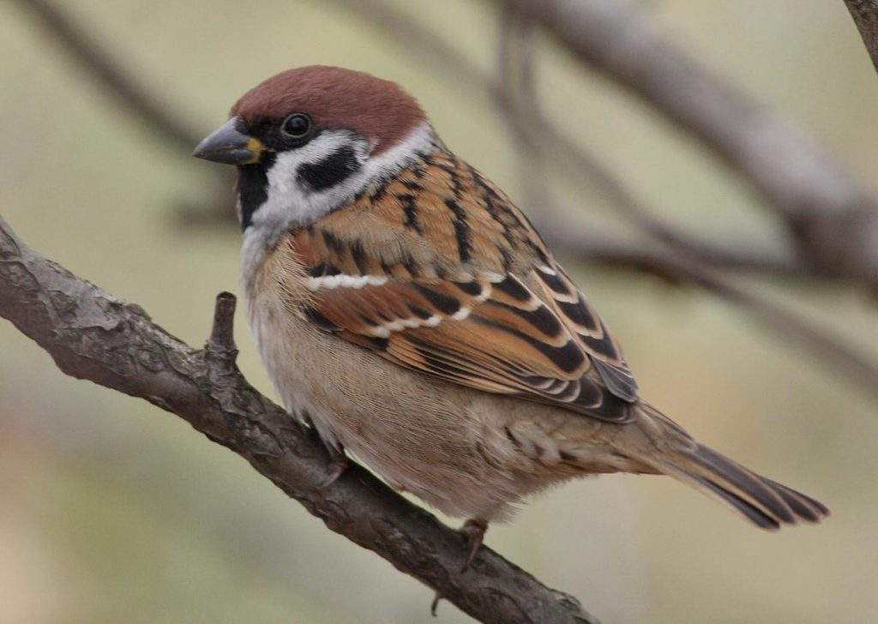
Рисунок 3 Полевой воробей
Полевого воробья именуют еще и деревенским из-за склонности жить в сельской местности. В городах обитают по закрайкам, ближе к сельхозугодьям. Полевые воробьи в меньшей степени зависимы от человека, чем домовые. Могут жить в деревнях, которые не так давно покинули люди. Переход зимой на питание семенами диких трав позволяет им существовать и без нахлебничества.
Поля и пустыри на месте огородов со временем зарастают лесом, а постройки разрушаются, и птицы вынуждены покинуть обжитые места.
Воробьи приносят определенный вред человеку, уничтожая урожай зерновых и ягодных культур, не даром его зовут воробей – «вора - бей». В шестидесятые годы в Китае, посчитав, сколько пшеницы и риса уничтожают воробьи, им была объявлена настоящая война. Местами воробьев полностью уничтожили. Через некоторое время китайцы вынуждены были покупать воробьев в других странах, чтобы защитить посевы от сорняков и насекомых-вредителей.
На Земле живет приблизительно 500 млн. пар домовых воробьев. Выкармливая птенцов только одного выводка, они уничтожают 500- 750 тысяч тонн насекомых и тысячи тонн семян сорняков. Во многих городах мира воробьям поставлены памятники за спесение садов, огородов и полей от всякой «нечисти».
С.Ф.Акулинкин, Даровской краеведческий музей

